XG633 全自动界面张力测定仪
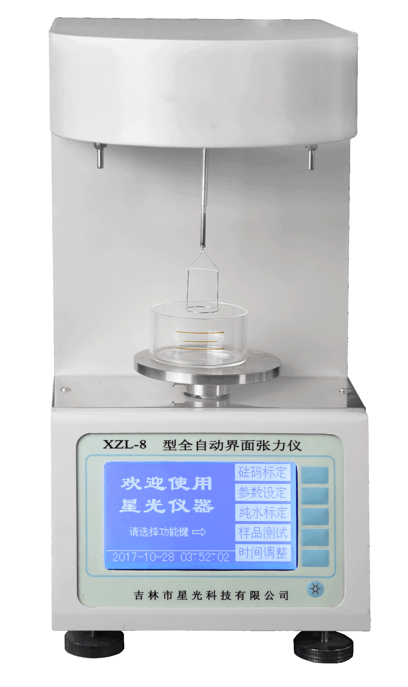

XG633全自动界面张力测定仪（原XZL-8型）适用GB/T6541(ISO6295)标准，采用圆环法在非平衡的条件下，测量各种液体表面张力及矿物油与水的界面张力，能可靠的指示出亲水氧化物的存在情况。可广泛应用于电力、石油、化工、铁路、航空、商检及科研等部门。
工作原理
铂金环从“液-气”界面或“液-液”界面向上拉出来时，在铂金环下面会形成一个圆形的液柱膜，随着圆环的继续上升液柱膜破裂，在这个过程中通过电磁力平衡传感器检测到出现的最大的受力值，通过以下公式计算即可转化为张力值。 M=mg/2L L=铂金丝周长
主要特点
- 采用等间隔多点标定修正电磁力平衡传感器的非线性，保证测量精度
- 双CPU微型计算机控制
- 高精度AD，测量更准确
- 一体式升降平台，升降稳定，测量精度高
- 留有RS232接口，方便与计算机通讯
- 蓝色液晶屏显示，中文菜单
技术指标
测量范围：2～200mN/m
准 确 度：0.1%读数±0.1mN/m
分 辨 率：0.1mN/m
灵 敏 度：0.1mN/m
环境温度：5℃～40℃(典型值25℃)
环境湿度：≤85% RH（无冷凝）
运动速度：0.3～0.4mm/S
电源电压：AC220V±10% 50Hz±10%
最大功耗：≤40W
功 率：1500w
外形尺寸：185mm×270mm×360mm
重 量：10kg

